苏州大学实验报告
院、系 | 计算机科学与技术学院 |  | 年级专业 | 17计科 |  | 姓名 | 魏军杰 | 学号 |  | 1727405175
课程名称 |  | 数据库课程实践 |  |  |  |  |  | 同组实验者
指导教师 |  | 房俊华 | 实验日期 |  | 2019/3/15 |  | 成绩

试验一 数据库创建

一 建立school 数据库

Create database school
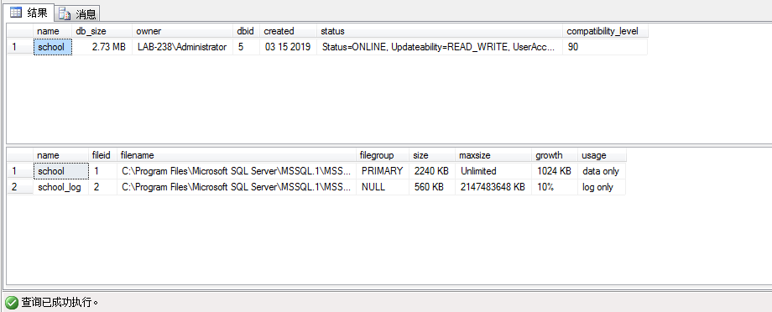
二 删除School数据库
Drop database school

三 create Database 深入研究
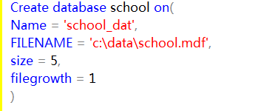

试验二 创建表

一 写出使用 Create Table 语句创建表 student , sc,course 的SQL语句。
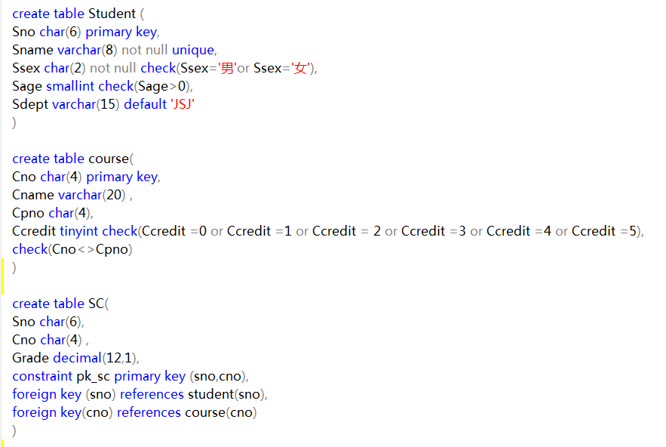
二 把创建表的sql 语句的脚本存储到文件 school.sql 。
三 使用 SP_HELP 查看表 student 的表结构
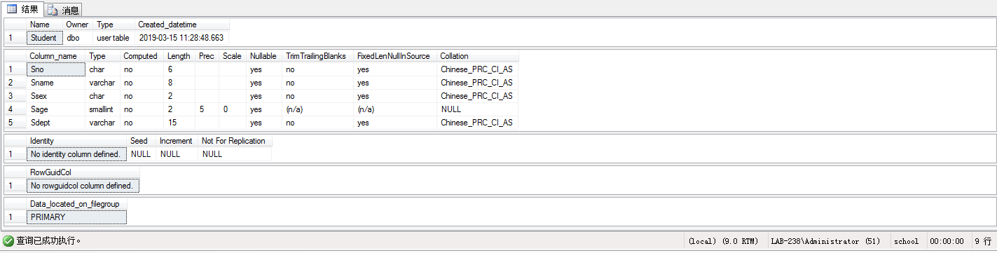

利用企业管理器查看表 sc 的表结构

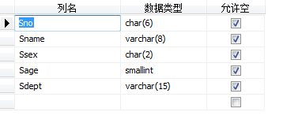
四 利用 sql 语句表结构修改
1 在student 表中添加列：

家庭地址 address 长度为 60 varchar 型
入学日期 inDate 日期型
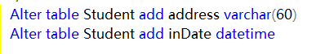
完成后用sp_help 查看是否成功。
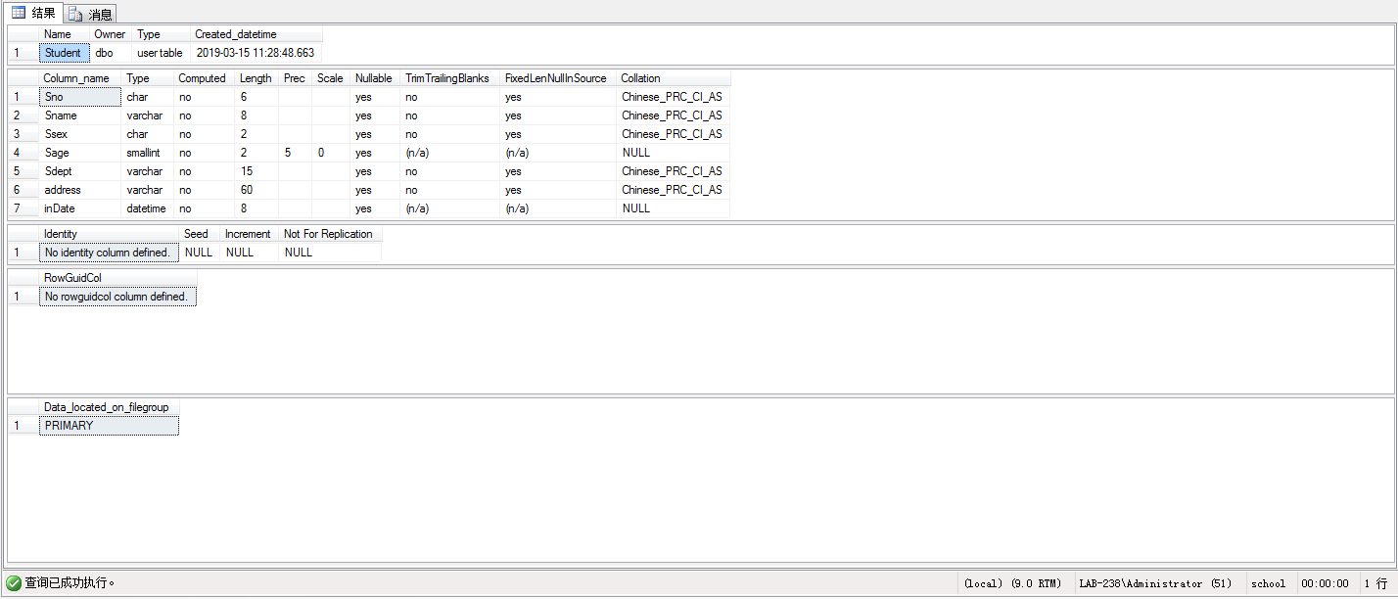

2 将家庭地址 address 长度为 50
alter table Student alter column address varchar(50)
完成后用sp_help 查看是否成功。
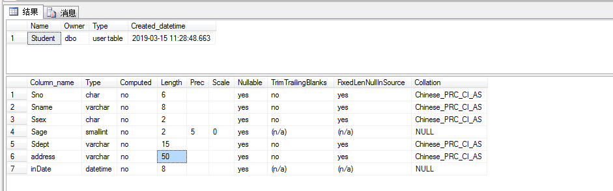
3 删除 student 表的 inDate 列

alter table Student drop column inDate

五 删除表
1 删除表 sc
2 删除表 student
3 删除表 course

drop table sc
drop table student
drop table course

试验三 创建数据完整性

目的：1掌握创建数据完整性约束的命令。
2 掌握完整性约束的修改、删除。
要求：1 能建立完整性约束 2 修改完整性约束 3 删除完整性约束

一 写出带有完整性约束的 Create Table 命令建立表student、course、sc 。
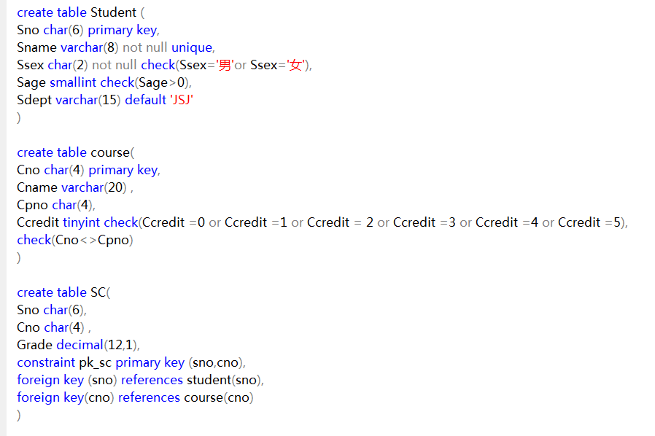
4 把上述创建表的sql 语句的脚本存储到文件 createSchool.sql 。
二 使用 SP_HELP 查看表 student 的主码名，约束名，并记录。
使用 SP_HELP 查看表 sc 的主码名，外码名，并记录。
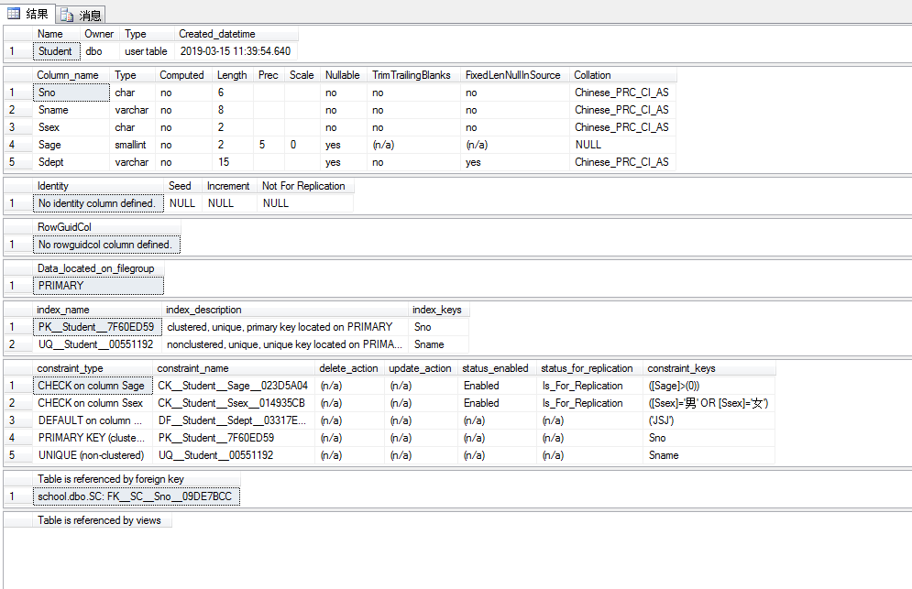

三 利用alter table 添加、删除完整性约束
1 删除 SC 的主码，sc表的主码名为 pk_sc
Alter table sc drop pk_sc
2 删除 SC 表参照 course 表的外码。
如何知道 SC表参照 course 表的外码的名字。
Sp_help course 查看
alter table sc drop FK__SC__Cno__1A14E395
3 添加 SC 表的主码。主码名为 PK_SC
alter table sc add constraint pk_sc primary key(sno,cno)
4 添加 SC 表的Cno 的外码 ，参照表Course的Cno.
alter table sc add foreign key(cno) references course(cno)

5加自定义约束：表 SC的成绩只能在 0 – 100分之间。
alter table sc add check(Grade>=0 and Grade <=100)
四 使用 Sql-Server 企业管理器完成：
1 删除 SC 表参照 course 表的外码。
2 建立 SC 表的Cno 的外码 ，参照表Course的Cno.
*使该外码具有级联修改的功能。
3 删除表 SC的成绩只能在 0 – 100分之间的约束.
3加自定义约束：表 SC的成绩只能在 0 – 100分之间。

五 使用
select * from student 查看信息
select * from course 查看信息
select * from sc 查看信息
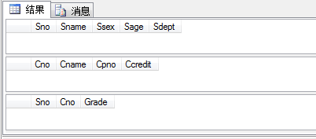

试验四 数据完整性试验
一 实体完整性
1 student 表数据输入
学号 | 姓名 | 性别 | 年龄 | 系科
3001 | 赵达 | 男 | 20 | SX
3002 | 杨丽 | 女 | 21 | JSJ
3001 | 李寅 | 女 | 21 | SX
结果：

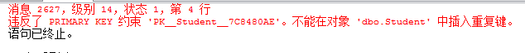

不能输入两个学号相同的元素
原因：学号为主键，同一个表中不能有多个相同的主键元素
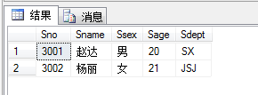

2 course 表数据的输入
Cno | Cname | Cpno | Ccredit
1081 | 电子商务 |  | 4

结果：
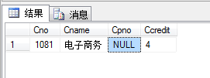
没有问题

3 SC 表数据的输入

Sno | Cno | Grade
3001 | 1081 | 90
3001 | 1081 | 79
结果：

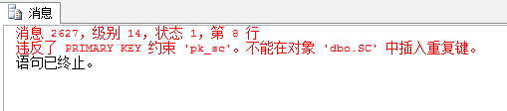

违反了约束，不能有重复主键

二 用户自定义完整性约束
- student 表数据输入
学号 | 姓名 | 性别 | 年龄 | 系科
3005 | 赵达 | 男 | 14 | SX
3006 | 杨丽 | 南 | 21 | JSJ
结果：

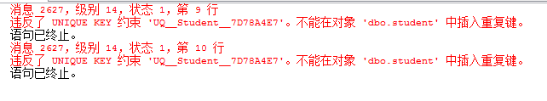
Sname有unique约束，不能重复出现相同的名字，在性别这一栏只能取男女，‘南’违反了约束

2 course 表数据的输入
Cno | Cname | Cpno | Ccredit
1085 | C++ |  | 9
1086 | 语文 | 1086 | 3
- 输入上述数据，记录出现的问题，说明原因。
- select * from student 查看你输入了那些数据。

结果：
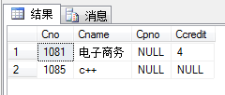
原因：Ccredit取值为0-5的整数，cno与cpno不能相同

3 SC 表数据的输入
Sno | Cno | Grade
3002 | 1081 | 128

- 输入上述数据，记录出现的问题，说明原因。
- select * from student 查看你输入了那些数据。

结果：

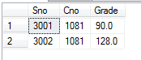
原因：没有违反主键为Sno和Cno的约束，没问题

三 参照完整性约束

1 输入实验前的数据
学生表 Student
Sno | Sname | Ssex | Sage | Sdept
4001 | 赵尹 | 男 | 20 | SX
4002 | 杨开 | 女 | 20 | JSJ

课程表 course
Cno | Cname | Cpno | Ccredit
1088 | Java |  | 5
1089 | 数学 |  | 3

学生选课 SC
Sno | Cno | grade
4001 | 1088 | 90
4002 | 1088 | 86

2 试验过程

1) 在SC表中添加新行：
Sno | Cno | Grade
4001 | 1066 | 76

记录试验结果.,写出出现此结果的原因.
结果：

原因：Cno =1066 的课程在course中不存在

2) 在student表中添加新行
Sno | Sname | Ssex | Sage | Sdept
4003 | 赵辉 | 男 | 21 | SX

记录试验结果.,写出出现此结果的原因.
结果：
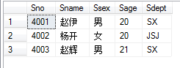
没问题

3) 删除student 表的 4001 ，4002学生
记录试验结果.,写出出现此结果的原因.
原因：表SC用到了student中学号为4001，4002的学生，不能删除

思考：
- 删除SC表的记录有限制吗？ 没有
- 采取什么技术能使不能成功执行的命令变得可以执行，且使数据库保持数据完整性。

4) 把 student 表的学号 4003 改为 4018 , 4001改为4021。
记录试验结果.,写出出现此结果的原因.
原因：表SC中用到了学号为4001与4002的学生，改变后表SC找不到4001与4002，数据完整性被破坏
思考：采取什么技术能使本题不能执行的命令可以执行，且使数据库保持数据完整性。

5) 把sc表中的如下记录的学号从4001改为4011。
Sno | Cno | Grade
4001 | 1088 | 90

记录试验结果.,写出出现此结果的原因.
结果：
原因：student表中没有学号为4011的记录

- 如不成功，则可以采取什么方法来实现此要求。在student表中添加Sno=4011的记录
- 如不成功，那么把4001修改为4003，能成功吗？不报错，但是不能实现要求，因为sc表中没有4003元素

思考: 参照完整性规则中,外码可以为空, 但SC表中的外码可以为空吗?为什么?
举一个外码可以为空的例子。

试验五 索引
一 创建索引
1 建 student 的索引
为姓名建立索引，索引名：Ix_student_sname
为系科建立索引，索引名：Ix_student_sdept

2 SC 的索引
为课程号建立索引： ix_sc_cno

3 Course 的索引
为课程名建立唯一性索引 ：Ix_course_cname
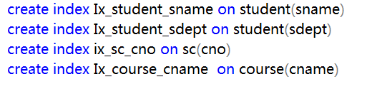
4 如何 SP_HELP 查看索引刚才建立的索引？
如何在企业管理器中查看索引？
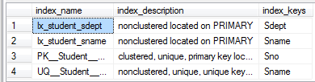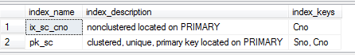
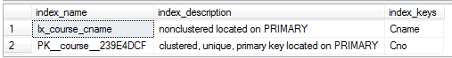
二 删除索引 course 表的索引 IX_course_cname
drop index course.iX_course_cname
三 思考：如何把索引 IX_student_sname 修改为唯一性索引？
drop index student.iX_student_sname
alter table student add unique(sname)

*四 思考建立索引的目的
1 输入下列存储过程，该程序生成大量数据供测试：
create procedure usp_makedata as
declare @nCnt int , @sNo varchar(6) , @sname varchar(8)
set @nCnt =12000 --计数器
while @nCnt<999999
begin
set @nCnt = @nCnt + 1
set @sNo = convert(varchar(6) ,@nCnt)
set @sName = '张'+@sno
insert into student (sno,sname,ssex,sage) values ( @sno,@sname,'男',20)
end
return
2 exec usp_makedata --生成测试数据
3 输入下述测试程序：
create procedure usp_test as
declare @nCount int ,@data int
set @nCount=0
while @nCount<100
begin
select @data=count(*) from student where sname <'张3800' or sname>'张8800'
set @nCount =@nCount + 1
end
4 测试
1）建立姓名的索引，查看运行时间(8秒).
create index ix_student_sname on student(sname) --建立索引
exec usp_test
2) 删除姓名索引，查看运行时间（2分11秒），比较与1）的时间长短。
drop index student.ix_student_sname --删除索引
exec usp_test

建立索引的目的是加快对需要多次查询的列的访问速度，同时，维护索引的代价也很大，对于那些不太常用的列，或者很少查询的列，一般不需要建立索引

